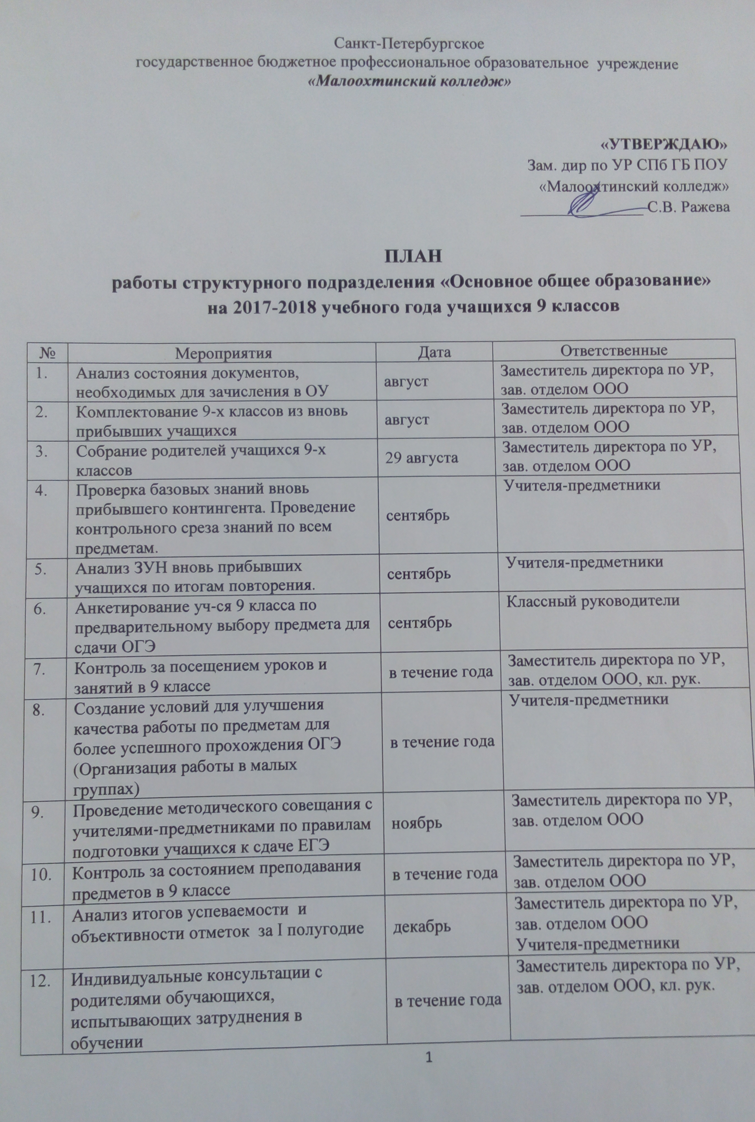

ПЛАН
работы структурного подразделения «Основное общее образование»
на 2017-2018 учебного года учащихся 9 классов

№ | Мероприятия | Дата | Ответственные
 | Анализ состояния документов, необходимых для зачисления в ОУ | август | Заместитель директора по УР, зав. отделом ООО
 | Комплектование 9-х классов из вновь прибывших учащихся | август | Заместитель директора по УР, зав. отделом ООО
 | Собрание родителей учащихся 9-х классов | 29 августа | Заместитель директора по УР, зав. отделом ООО
 | Проверка базовых знаний вновь прибывшего контингента. Проведение контрольного среза знаний по всем предметам. | сентябрь | Учителя-предметники
 | Анализ ЗУН вновь прибывших учащихся по итогам повторения. | сентябрь | Учителя-предметники
 | Анкетирование уч-ся 9 класса по предварительному выбору предмета для сдачи ОГЭ | сентябрь | Классный руководители
 | Контроль за посещением уроков и занятий в 9 классе | в течение года | Заместитель директора по УР, зав. отделом ООО, кл. рук.
 | Создание условий для улучшения качества работы по предметам для  более успешного прохождения ОГЭ (Организация работы в малых  группах) | в течение года | Учителя-предметники
 | Проведение методического совещания с учителями-предметниками по правилам подготовки учащихся к сдаче ЕГЭ | ноябрь | Заместитель директора по УР, зав. отделом ООО
 | Контроль за состоянием преподавания предметов в 9 классе | в течение года | Заместитель директора по УР, зав. отделом ООО
 | Анализ итогов успеваемости и объективности отметок за I полугодие | декабрь | Заместитель директора по УР, зав. отделом ООО  Учителя-предметники
 | Индивидуальные консультации с родителями обучающихся, испытывающих затруднения в обучении | в течение года | Заместитель директора по УР, зав. отделом ООО, кл. рук.
 | Сбор информации для создания базы ОГЭ | февраль | Классные руководители
 | Заполнение базы ОГЭ | февраль | Заместитель директора по УР, зав. отделом ООО, классные руководители, методист колледжа
 | Знакомство учащихся с «Порядком проведения ГИА» | Февраль | Заместитель директора по УР, зав. отделом ООО,
 | Проведение диагностических контрольных работ, с целью определения уровня освоения нового материала и установления степени снижения количества пробелов в знаниях за предыдущие классы у обучающихся. | ежемесячно | Заместитель директора по УР, зав. отделом ООО,  Учителя-предметники
 | Оформление стендов по сдаче ОГЭ, размещение информаци на сайте колледжа | январь - май | Методист колледжа, зав. отделом ООО,
 | Привлечение к работе с обучающимися по программам основного общего образования психолога. | в течение года | Заместитель директора по УР, зав. отделом ООО, психолог
 | Участие обучающихся ПОУ в региональных диагностических контрольных работах | в течение года | Заместитель директора по УР, зав. отделом ООО  Учителя-предметники
 | Информационно – методическое совещание «Порядок реализации «дорожной карты» по организации и проведению ГИА в 2017-2018 учебном году», | март | Заместитель директора по УР, зав. отделом ООО,
 | Проведение внутреннего мониторинга качества обученности и предоставление отчета о результатах внутреннего мониторинга в Отдел профессионального образования. | апрель-май | Заместитель директора по УР, зав. отделом ООО
 | Участие в пробных экзаменах ГИА в течение учебного года в соответствии с графиком (через городские и районные методические объединения) | в течение года | Заместитель директора по УР, зав. отделом ООО  Учителя-предметники
 | Составление расписания консультаций перед ОГЭ | май | Заместитель директора по УР
 | Выставление итоговых отметок за год | май | Учителя 9-х классов
 | Педсовет « О допуске учащихся 9-х классов к ГИА» | май | Директор колледжа,  заместитель директора по УР, зав. отделом ООО,
 | Подготовка к заполнению аттестатов об основном общем образовании | май - июнь | Классные руководители 9-х классов, методист, заместитель директора по УР, зав. отделом ООО, секретарь учебной части
 | Классные часы «Психологическая помощь во время ГИА» | май | Зав. отделом ООО, классные руководители, методист колледжа
 | Инструктаж учащихся 9-х классов о правилах поведения в ППЭ | май | Зав. отделом ООО, классные руководители методист колледжа
 | Тренировочные работы по математике и русскому языку | в течение года | Зав. отделом ООО, Учителя-предметники
 | Участие в обучающих семинарах по технологии подготовки обучающихся к ГИА-9 | в течение года | Учителя-предметники
 | Мониторинг количества обучающихся участников с ограниченными возможностями здоровья | январь  февраль | Заместитель директора по УР, зав. отделом ООО
 | Работа по подготовке, организации и проведению государственной (итоговой) аттестации выпускников 9, классов | по плану подготовки и проведения ГИА в 2017 г | Заместитель директора по УР, зав. отделом ООО
Работа с учащимися, не освоившими курс Основного общего образования
 | Составление расписания и проведение консультаций по русскому языку и математике, для учащихся, не освоивших курс Основного среднего образования для пересдачи ОГЭ. | До  12 сентября | Заместитель директора по УР Учителя-предметники
 | Информирование учащихся и родителей о месте пересдачи ОГЭ. | До  12 сентября | Заместитель директора по УР, зав. отделом ООО, кл. рук.
 | Выявление и учет специфических причин отставания по предметам, их профилактика и устранение. | в течение года | Учителя-предметники,  Классные руководители
 | Формировании социально значимых мотивов учения | в течение года | Учителя-предметники,  Классные руководители
 | Обобщение передового опыта работы по предупреждению неуспеваемости. | в течение года | Учителя-предметники
 | Ознакомление учителей с типичными причинами неуспеваемости, мерами предупреждения и преодоления учащимися отставания в учебе. | в течение года | Заместитель директора по УР, зав. отделом ООО
 | Используя дифференцированный подход при организации самостоятельной работы на уроке, включать посильные индивидуальные задания слабоуспевающему ученику, фиксировать это в плане урока. | в течение года | Учителя-предметники
 | Вести обязательный тематический учет знаний слабоуспевающих учащихся класса. | в течение года | Учителя-предметники
 | Отражать индивидуальную работу со слабым учеником в рабочих или специальных тетрадях по предмету. | в течение года | Учителя-предметники
 | Работа по предупреждению неуспеваемости. контроля за работой учителей-предметников со слабоуспевающими детьми. | в течение года | Заместитель директора по УР, зав. отделом ООО
 | Информирование учащихся и родителей о ходе подготовки к ОГЭ. Анализ успеваемости и посещаемости учебных занятий, результатов итоговых контрольных. Рекомендации психолога для родителей. |  | Заместитель директора по УР, зав. отделом ООО, классные руководители
Повышение квалификации учителей
 | Направление учителей ПОУ на курсы повышения квалификации в АППО по программе «Технология подготовки к ГИА по математике и русскому языку». | в течение года | Заместитель директора по УР, зав. отделом ООО
 | Участие педагогов ПОУ в семинарах, конференциях, круглых столах по вопросам общеобразовательной подготовки обучающихся | в течение года | Заместитель директора по УР, зав. отделом ООО
 | Участие в работе городских методических объединений учителей-предметников | в течение года | Заместитель директора по УР, зав. отделом ООО
Работа с родителями выпускников
 | Родительские собрания для информирования родителей о правилах проведения ГИА | сентябрь  февраль  апрель | Заместитель директора по УР, зав. отделом ООО, классные руководители
 | Индивидуальное консультирование и информирование по вопросам ГИА. | февраль | Заместитель директора по УР, зав. отделом ООО, классные руководители
 | Информирование о ходе подготовки учащихся к ГИА. | в течении года | Классные руководители, учителя –предметники
 | Ознакомление с результатами репетиционных экзаменов по русскому языку и математике в рамках школы | февраль  апрель | Заместитель директора по УР, зав. отделом ООО, классные руководители
 | Индивидуальные и групповые консультации по оказанию помощи и контролю при подготовке к ГИА. | март | Классные руководители, учителя –предметники
 | Проведение Дня открытых дверей для родителей выпускников текущего года по вопросам организации итоговой аттестации в 2017 году | февраль, март, апрель | Зав. отделом ООО, классные руководители методист колледжа  учителя –предметники
Внутриколледжный контроль (мониторинг подготовительной деятельности)
 | Организация повторения в 9 классе. | апрель | Зам. директора по УВР, зав. отделом ООО
 | Состояние работы по подготовке к итоговой аттестации учащихся 9 класса | февраль  апрель | Зам. директора по УВР
 | Работа учителей-предметников по формированию у учащихся умений и навыков работы с тестами в рамках подготовки к итоговой аттестации | март | Зав. отделом ООО, зам. директора по УВР
 | Работа классных руководителей с родителями по вопросу итоговой аттестации учащихся. | январь  март  май | Зам. директора по УВР
 | Работа учителей по подготовке экзаменационного материала и отработке форм заданий, направленных на успешную сдачу итоговой аттестации учащимися | февраль | Зав. отделом ООО, зам. директора по УВР

Дооснащение лабораторий и кабинетов ПОУ по общеобразовательным предметам в соответствии с номенклатурой лабораторных и практических работ программ основного общего образования
 | Интерактивное учебное пособие. Наглядная химия 9 класс. Строение вещества. Химические реакции« | в течение года | Заместитель директора по УР, зав. отделом ООО
 | Интерактивное учебное пособие. Наглядная физика 9 класс. | в течение года | Заместитель директора по УР, зав. отделом ООО
 | Геометрия. Учебное пособие Комплект «Стереометрия» 9 класс | в течение года | Заместитель директора по УР, зав. отделом ООО
 | Математика. 8 класс. Учебное пособие Комплект «Функции и графики» | в течение года | Заместитель директора по УР, зав. отделом ООО
Профориентация обучающихся по программам основного общего образования
 | Проведение комплексной воспитательной работы с учащимися по повышению мотивации к обучению. | в течение года | Зам. директора по УВР

Зав. отделением ООО: Л.Н. Левашова

